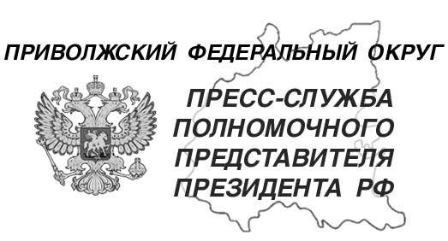
08.02.2024

тел. (831) 431 46 39
pfo.gov.ru
e-mail: press-pfo@yandex.ru

Посещение филиала фонда «Защитники Отечества»

8 февраля 2024 года в Пензе заместитель полномочного представителя Президента РФ в ПФО Игорь Буренков и помощник полпреда Алексей Симонов посетили региональный филиал фонда «Защитники Отечества».
Руководитель филиала Ольга Клейменова рассказала, что со дня открытия в филиал поступило более 3700 обращений. В числе основных тем: содействие в получении мер социальной поддержки, юридической помощи, денежных выплат и оформления статуса ветерана боевых действий.
«У нашей команды есть четкая позиция – каждому обратившемуся мы должны помочь с решением проблемы и с быстрым возвращением к привычной жизни. Для этого мы всегда делаем все возможное!», – отметила Ольга Клейменова и добавила, что в пензенском региональном филиале фонда особое внимание уделяется увековечиванию памяти Героев Отечества: проходят военно-патриотические занятия в учебных заведениях, открываются мемориальные доски, парты Героев и памятные уголки в школьных музеях, проводятся регулярные встречи с матерями и вдовами погибших бойцов.
«Мы не проводим «одноразовых» консультаций. Наша главная цель – довести дело до конца, поэтому с каждым человеком, который обращается за помощью, мы работаем до тех пор, пока у него не останется никаких проблем и вопросов», – подчеркнула психолог Марина Кобзева.
Все заявители взяты на персональное сопровождение, каждому оказывается необходимая помощь. Кроме того, Герои Отечества принимают активное участие в федеральных спортивных проектах, команда филиала фонда вместе с семьями приглашает их на культурно-досуговые мероприятия: в музеи, театры, на соревнования.
Игорь Буренков подробно ознакомился с инфраструктурой филиала и обсудил с сотрудниками планы на будущее и перспективы общей работы.
«Я вижу, что команда очень старается. Здесь комфортная обстановка – и это очень важно. Сейчас нужно вести активную информационную работу, чтобы каждый участник СВО и члены их семей могли воспользоваться всеми мерами поддержки – федеральными и региональными», – отметил Игорь Буренков.

